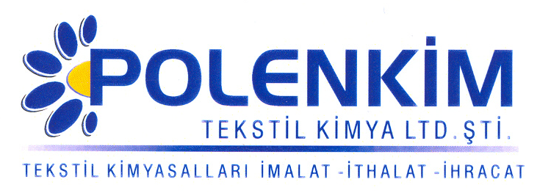

POLENSİL 2083

Polensil 2083, nano teknoloji ile molekül büyüklüğü özel olarak minimizi edilmiş özel yapısı sayesinde kendini rakip ürünlerden ayıran, yeni jenerasyon silikon esaslı bir malzemedir. Silikonun bilinen özelliklerinin yanında jet stabil yapısı, yüksek sıcaklıklara ve pH koşullarında da ayrışmadan çalışması ve sararma riski taşımaması en belirgin özelliğidir.

KARAKTERİSTİKLERİ

Görünüş : Flu akışkan likit
pH : 5,0 + 0,5
Sp.gr. : ~ 1,0
İyonite : Noniyonik

ÖZELLİKLERİ

- Her tür elyafta (doğal-sentetik) ve bunların karışımlarında her kumaş türünde (örgü-dokuma), hem emdirme hem de çektirme metodu ile kullanılabilir.
- Polensil 2083’ ün en belirgin özelliklerinden biri de kumaşın optik değerini etkilememesidir.
- Stabil yapısı sayesinde, özellikle kırık probleminin sıkça yaşandığı viskon ve viskon karışımlarında kasar banyosu şartlarına dayandığından, elyaf sürtünme katsayısını düşürerek gerek kasar gerekse kasar sonrası kırık oluşumunu engeller.

KULLANIM ALANLARI VE ŞEKLİ

Çektirme Fular (Emdirme)
Kullanım Miktarı 2 - 5 gr/lt 20 - 50 gr/lt
pH 5,0 - 5,5 5,0 - 5,5
Pic-up 70 - 80 %
Sıcaklık 30 - 45 ⁰C 120 - 160 ⁰C
Süre 20 - 40 dak. 2 - 3 dak.

SAKLAMA KOŞULLARI

Sıcaktan, nemden ve soğuktan korunduğunda orijinal ambalajında en az 6 ay özelliklerini muhafaza eder.

Teknik bültenlerimizde yer alan bilgi ve açıklamalar, tamamen ürünün kullanım koşulları ve metotlarının anlaşılması ile ilgili olup, uygulamada ortaya çıkabilecek olan farklılıklar için bağlayıcılık oluşturmaz.
_______________________________________________________________________________
Tel: (0224) 211 33 36 (pbx) Fax: (0224) 211 37 95 BUTTİM (Bursa Uluslararası Tekstil Ticaret Merkezi) B Blok Kat:5 No:1423 www.polenkim.com

